

**2025**

**Fakultet Informacijskih Tehnologija**

Univerzitet "Džemal Bijedić" Mostar

**ITapply – Prijava teme seminarskog rada iz predmeta Razvoj Softvera II**

**Predmetni Nastavnici: Student:**

Prof. dr. Elmir Babović Tarik Kukuljac (IB220202)

Prof. dr. Denis Mušić

Asis. Amel Musić

Asis. Adil Joldić

**Sadržaj**

1. Uvod 3

2. Opis projekta 3

3. Detaljni opis poslovnog procesa 4

4. Funkcionalnosti 5

4.1. Funkcionalnosti Desktop aplikacije 5

4.2. Funkcionalnosti Mobilne aplikacije 5

5. Prototip aplikacije 6

6. Prototip Desktop aplikacije 6

6.1. Dashboard poslodavca 6

6.2. Upravljanje oglasima za posao 7

6.3. Pregled i obrada prijava kandidata 8

6.4. Upravljanje profilom kompanije 9

6.5. Dashboard administratora 10

7. Prototip Mobilne aplikacije 11

7.1. Početni ekran 11

7.2. Pretraga i filtriranje oglasa 11

7.3. Pretraga kompanija 12

7.4. Profil kompanije 12

7.5. Personalizirane preporuke poslova 13

7.6. Profil kandidata 14

7.7. Upravljanje CV dokumentima 14

7.8. Prijava na oglas 15

7.9. Pregled prijava 15

7.10. Ostavljanje recenzija za kompanije 16

8. Sistem preporuke 16

9. Zaključak 16

**ITapply** – Platforma za spajanje kandidata i poslodavaca u IT industriji

# Uvod

U današnje vrijeme, zapošljavanje u IT industriji postaje sve kompleksnije. Poslodavci se sve češće suočavaju s problemom pronalaska kandidata koji zaista odgovaraju potrebama pozicije. Proces zapošljavanja često oduzima puno vremena i resursa, jer je teško filtrirati prijave poslane putem maila i pronaći odgovarajuće ljude u velikoj količini dostupnih informacija. S druge strane, kandidati koji traže posao ili praksu u IT sektoru često nailaze na nepregledne, neorganizovane ili neprecizne oglase, ne znaju koje kompanije su pouzdane i rijetko dobiju jasnu povratnu informaciju o svojim prijavama. Također, mnoge platforme ne nude mogućnost personalizacije sadržaja. Zbog svega navedenog, javlja se potreba za modernom, jednostavnom i efikasnom platformom koja će pomoći da se IT kandidati i poslodavci lakše i brže povežu, uz mogućnost pregleda recenzija, personalizovanih preporuka i transparentne komunikacije tokom cijelog procesa apliciranja.

# Opis projekta

ITapply je moderna, višekorisnička desktop i mobilna platforma čija je svrha povezivanje kandidata i IT poslodavaca. Aplikacija omogućava:

* poslodavcima da kreiraju i upravljaju oglasima, pregledaju i obrađuju prijave na oglase
* kandidatima da se registruju, uređuju profile, dobijaju preporučene oglase, apliciraju na oglase i postavljaju recenzije kompanijama
* gostima da pretražuju oglase i informišu se o kompanijama bez registracije.

# Detaljni opis poslovnog procesa

Poslovni proces ITapply platforme započinje registracijom korisnika, gdje se poslodavci registruju unosom podataka o kompaniji, nakon čega administrator vrši verifikaciju legitimnosti kompanije. Nakon verifikacije, poslodavac može kompletirati profil detaljnim opisom kompanije, radne kulture, benefita i tehnologija koje koristi, te dobija mogućnost kreiranja oglasa za posao. Kreiranje oglasa podrazumijeva definisanje naziva pozicije, detaljnog opisa posla, potrebnih vještina i tehnologija, vrste zaposlenja, lokacije, raspona plate i roka prijave. Objavljeni oglas postaje vidljiv kandidatima u sistemu. Paralelno, kandidati se mogu registrovati na platformu kreiranjem profila sa ličnim podacima, radnim iskustvom, obrazovanjem, vještinama i preferencama za zapošljavanje, te uploadovati svoje CV dokumente. Neregistrovani korisnici (gosti) mogu pregledavati aktivne oglase koristeći napredne opcije filtriranja i pretrage, ali imaju ograničen pristup ostalim funkcionalnostima. Kada kandidat pronađe odgovarajući oglas, bilo kroz pretragu ili kroz personalizirane preporuke, može se prijaviti odabirom odgovarajućeg CV-a, pisanjem propratnog pisma i definisanjem dostupnosti. Nakon prijave, poslodavac može pregledati prijavu, CV kandidata i propratno pismo, te promijeniti status prijave (npr. u razmatranju, zakazati intervju, prihvatiti ili odbiti kandidata). Kroz cijeli proces, kandidat dobija obavještenja o promjenama statusa prijave putem maila i može pregledati sve svoje prijave. Kandidati također imaju mogućnost ostavljanja recenzije za kompanije čime doprinose transparentnosti i kvaliteti platforme. Administrator kontinuirano nadzire platformu, moderira sadržaj i osigurava kvalitetan rad sistema kroz upravljanje korisnicima, oglasima i recenzijama.

# Funkcionalnosti

## Funkcionalnosti Desktop aplikacije

Desktop aplikacija omogućava sljedeće funkcionalnosti:

**• Administrator:**

* Upravljanje korisnicima (kandidati i poslodavci)
* Verifikacija i odobravanje kompanija
* Upravljanje oglasima (uklanjanje neprikladnih oglasa)
* Upravljanje recenzijama (brisanje neprimjerenog sadržaja)
* Pregled i export izvještaja i statistike platforme
* Upravljanje ostalim entitetima

**• Poslodavac:**

* Registracija i uređivanje profila kompanije
* Objavljivanje i upravljanje oglasima za posao/praksu (nakon verifikacije kompanije od strane administratora)
* Upravljanje pristiglim prijavama kandidata
* Slanje odgovora kandidatima putem sistema
* Pregled i export izvještaja i statistike kompanije na platformi

## Funkcionalnosti Mobilne aplikacije

Mobilna aplikacija omogućava sljedeće funkcionalnosti:

**• Gost (neregistrovani korisnik):**

* Pregled svih aktivnih oglasa bez registracije
* Napredna pretraga i filtriranje oglasa po tehnologijama, lokaciji, iskustvu, poziciji, tipu zaposlenja
* Pregled profila kompanija i ograničen pregled njihovih recenzija

**• Kandidat:**

* Kreiranje i uređivanje korisničkog profila (lični podaci, iskustvo, obrazovanje, vještine, preferencije)
* Upload CV dokumenata
* Pregled i prijava na dostupne oglase
* Odabir CV-a i pisanje propratnog pisma prilikom prijave
* Email notifikacije o promjeni statusa prijave
* Pregled svih prijava i njihovih statusa
* Prikaz personaliziranih preporuka oglasa baziranih na vještinama, preferencijama i prethodnim prijavama
* Ostavljanje recenzija i komentara za kompanije

# Prototip aplikacije

Prototip je urađen na način da svaki mockup prikazuje čitavu stranicu mockupa na jednoj slici kako bi se jasno prikazao kompletan korisnički tok bez interaktivnih elemenata. Mockupi demonstriraju ključne funkcionalnosti za sve tipove korisnika kroz desktop i mobilnu aplikaciju.

# Prototip Desktop aplikacije

## Dashboard poslodavca

Dashboard poslodavca predstavlja centralno mjesto za pregled ključnih metrika i brzi pristup najvažnijim funkcionalnostima sistema. Poslodavci mogu pratiti broj aktivnih oglasa, novih prijava, ukupnih prijava i pregledanih kandidata. Dashboard također prikazuje grafikone performansi oglasa kroz vrijeme i omogućava brzi pristup nedavnim prijavama i aktivnim oglasima. Kroz bočni navigacijski meni, poslodavac može pristupiti ostalim dijelovima platforme.

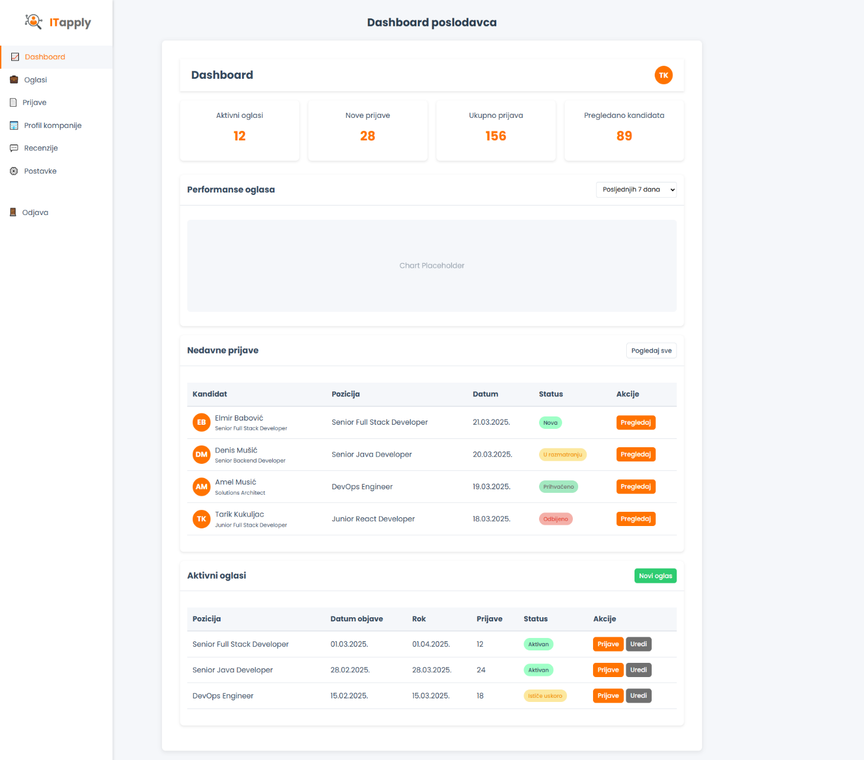

## Upravljanje oglasima za posao

Poslodavci mogu kreirati nove oglase, uređivati postojeće i aktivirati/deaktivirati oglase. Poslodavci kreiraju nove oglase popunjavanjem forme. Za svaki oglas moguće je definirati osnovne informacije (naziv pozicije, iskustvo, lokacija, tip zaposlenja), detaljan opis posla i odgovornosti, potrebne vještine i tehnologije (kroz sistem tagova), dodatne informacije kao što su platni raspon i benefiti, te rok prijave. Nakon kreiranja, svi oglasi poslodavca su predstavljeni u tabelarnom prikazu, gdje je moguće vidjeti osnovne informacije, status i broj prijava.

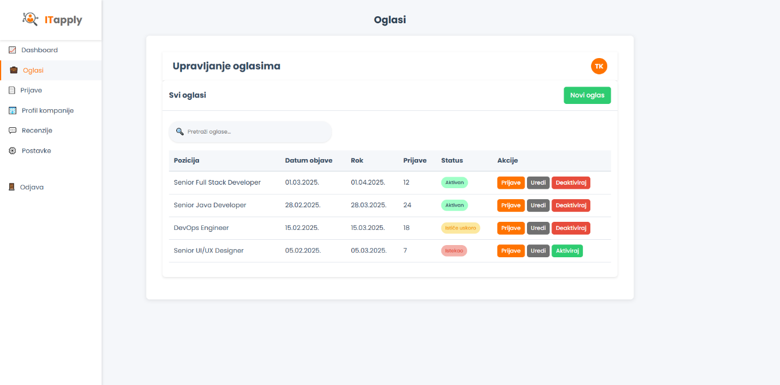

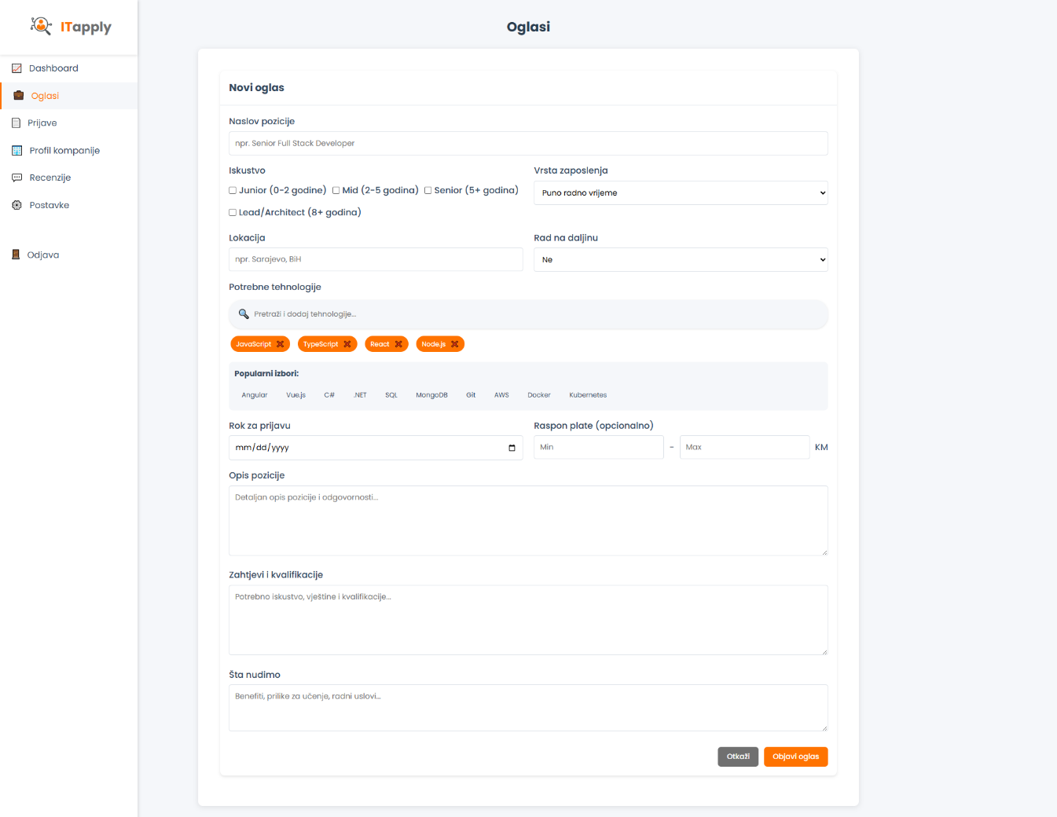

## Pregled i obrada prijava kandidata

Na ekranu za pregled prijava, poslodavci mogu vidjeti listu svih prijava s osnovnim informacijama o kandidatu, datumu prijave i trenutnom statusu. Odabirom pojedine prijave, poslodavac dobija detaljni pregled koji uključuje CV kandidata, propratno pismo i opcije za promjenu statusa, pri čemu može kandidatu poslati poruku. Također postoji opcija za ostavljanje internih bilješki o kandidatu.

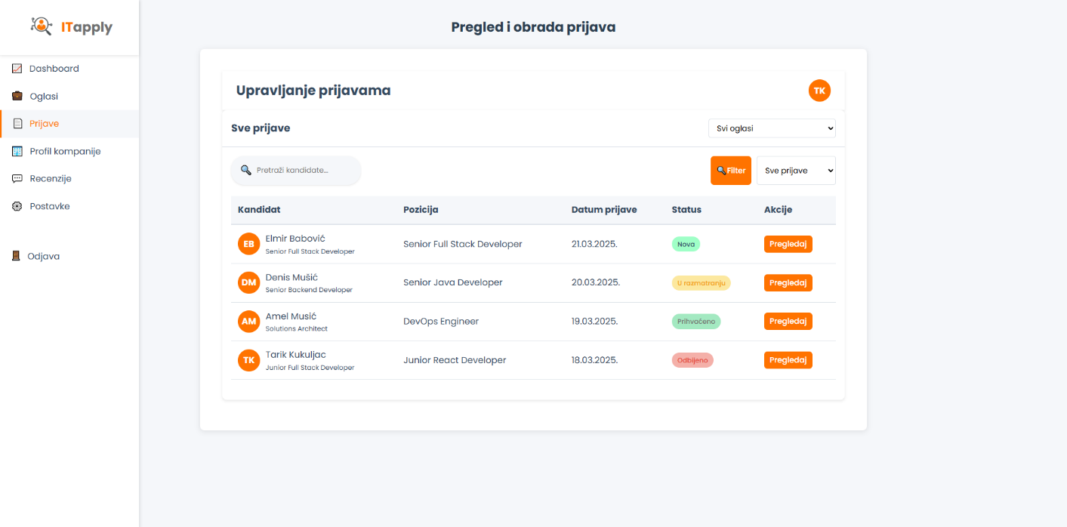

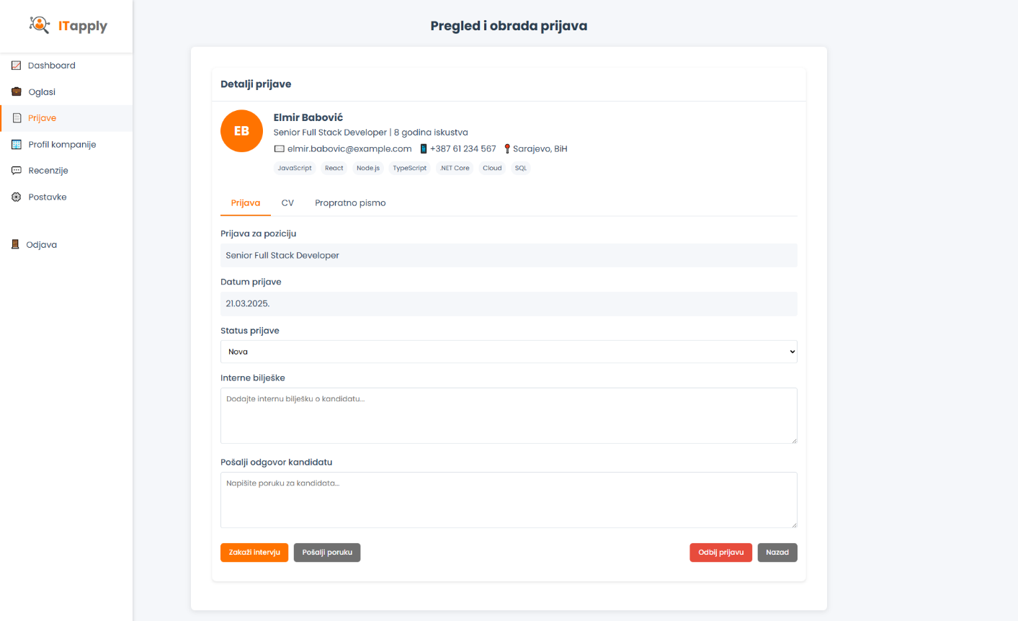

## Upravljanje profilom kompanije

Poslodavci mogu kreirati i uređivati profil svoje kompanije, koji je vidljiv kandidatima prilikom pregleda oglasa. Profil kompanije uključuje osnovne informacije, detaljan opis djelatnosti, tehnologije koje kompanija koristi, benefite koje nudi i druge relevantne informacije za kandidate. Profil kompanije također prikazuje recenzije korisnika o kompaniji, pri čemu je prikazana ocjena i komentar korisnika i prosječna ocjena kompanije.

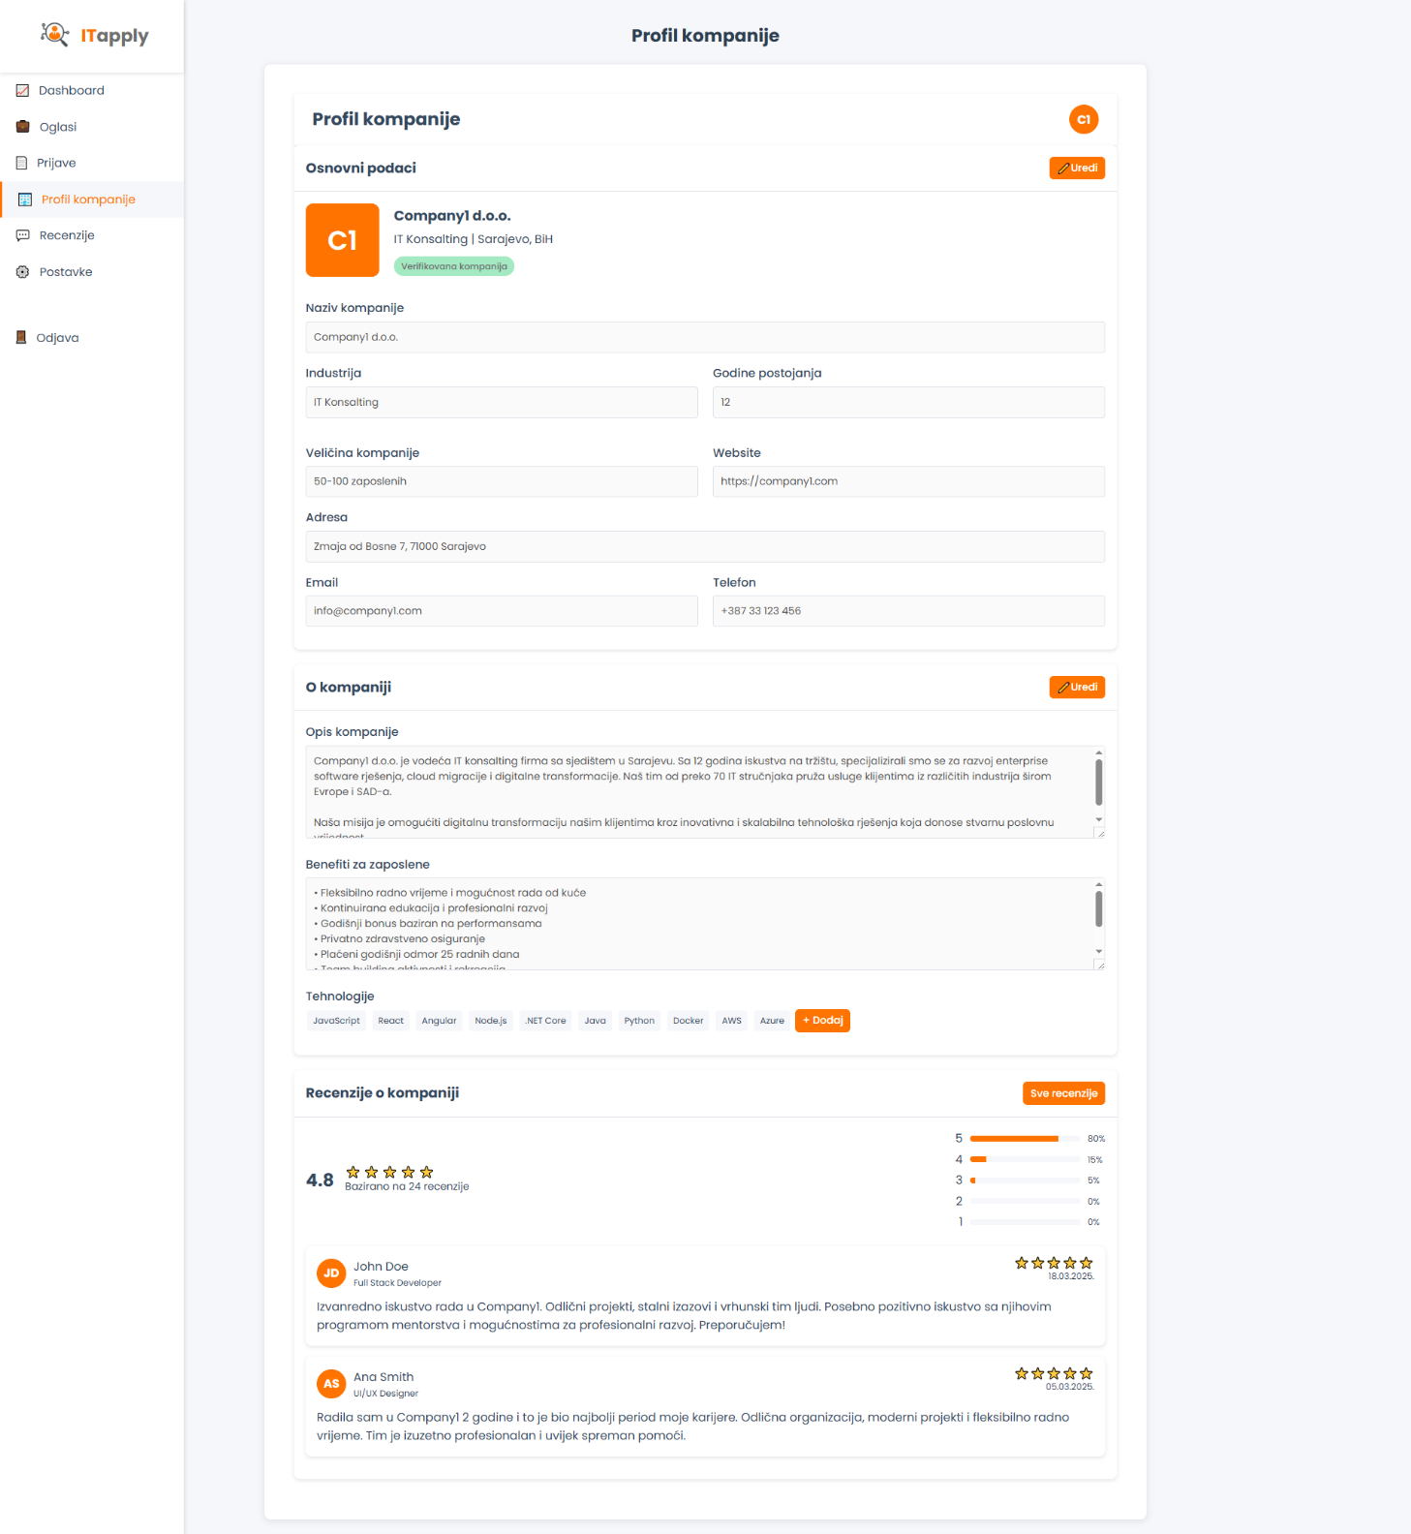

## Dashboard administratora

Administrator sistema ima pristup posebnom panelu koji omogućava upravljanje korisnicima, verifikaciju kompanija, upravljanje oglasima i recenzijama, te pregled statistike sistema. Administrator može pregledati, uređivati i brisati korisnike, odobriti ili odbiti registracije kompanija, te moderirati sadržaj na platformi.

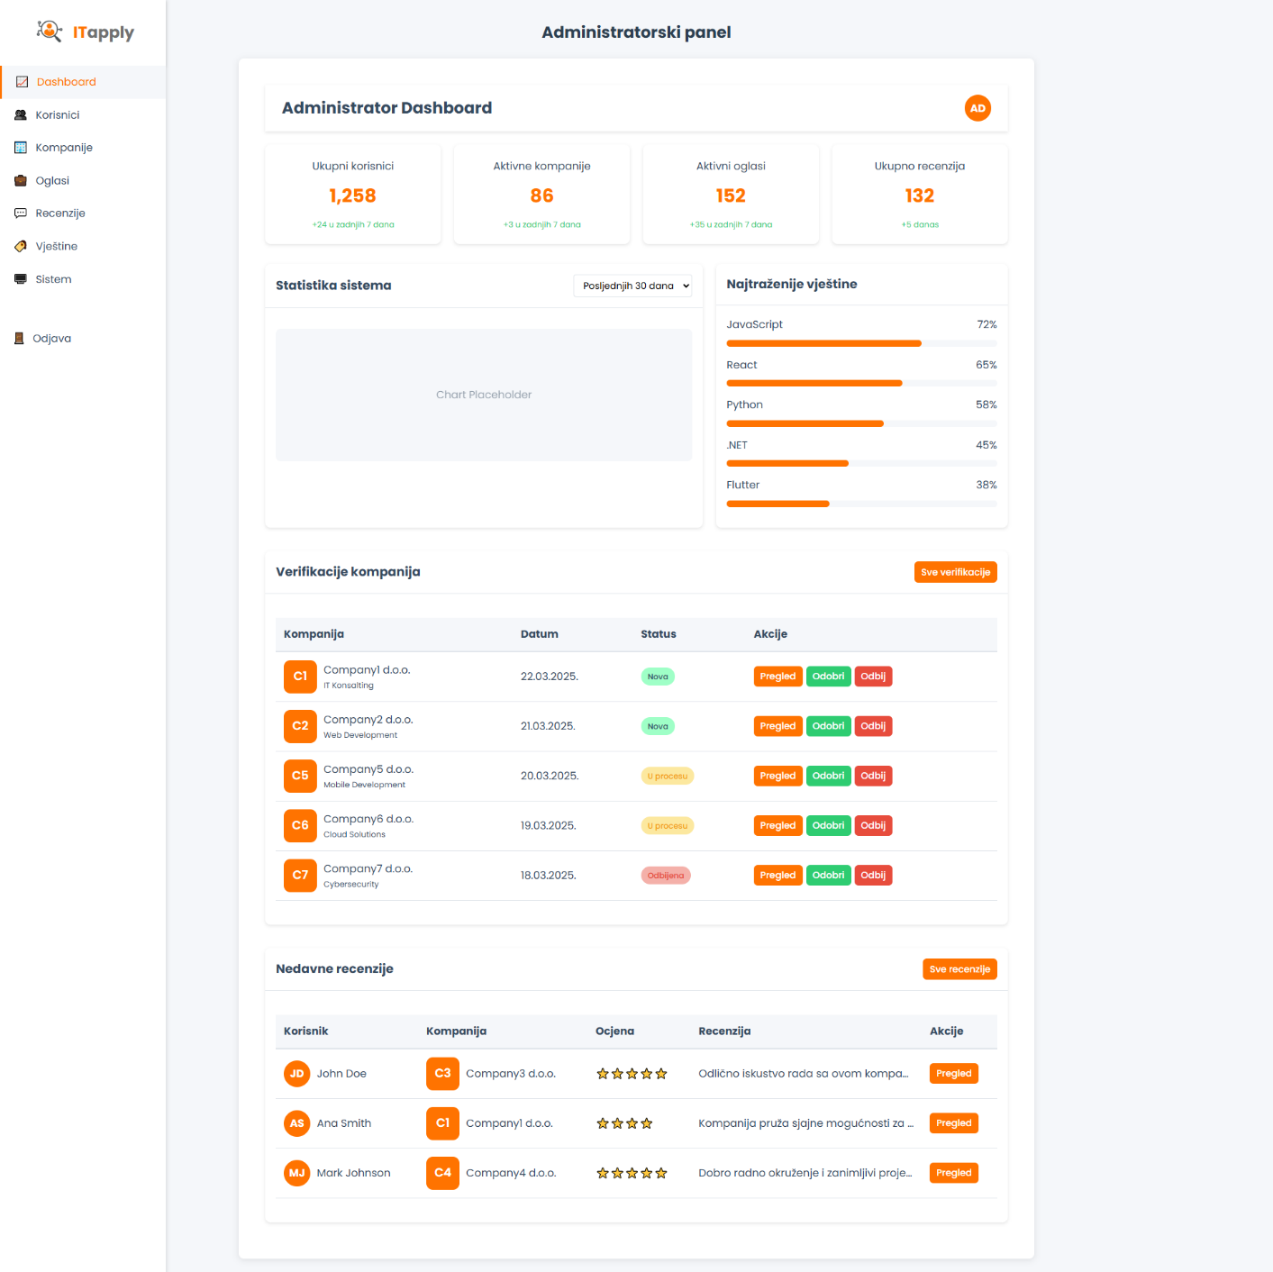

Administratorski modul aplikacije sadrži nekoliko sekcija: dashboard s ključnim metrikama sistema, upravljanje korisnicima, upravljanje i verifikacija kompanija, upravljanje oglasima, upravljanje recenzijama, upravljanje ostalim entitetima platforme poput vještina/tehnologija, itd. Sekcije administratorskog modula koji nisu prikazani prototipom sadržavati će jednostavne interfejse sa tabelarnim prikazima podataka.

# Prototip Mobilne aplikacije

## Početni ekran

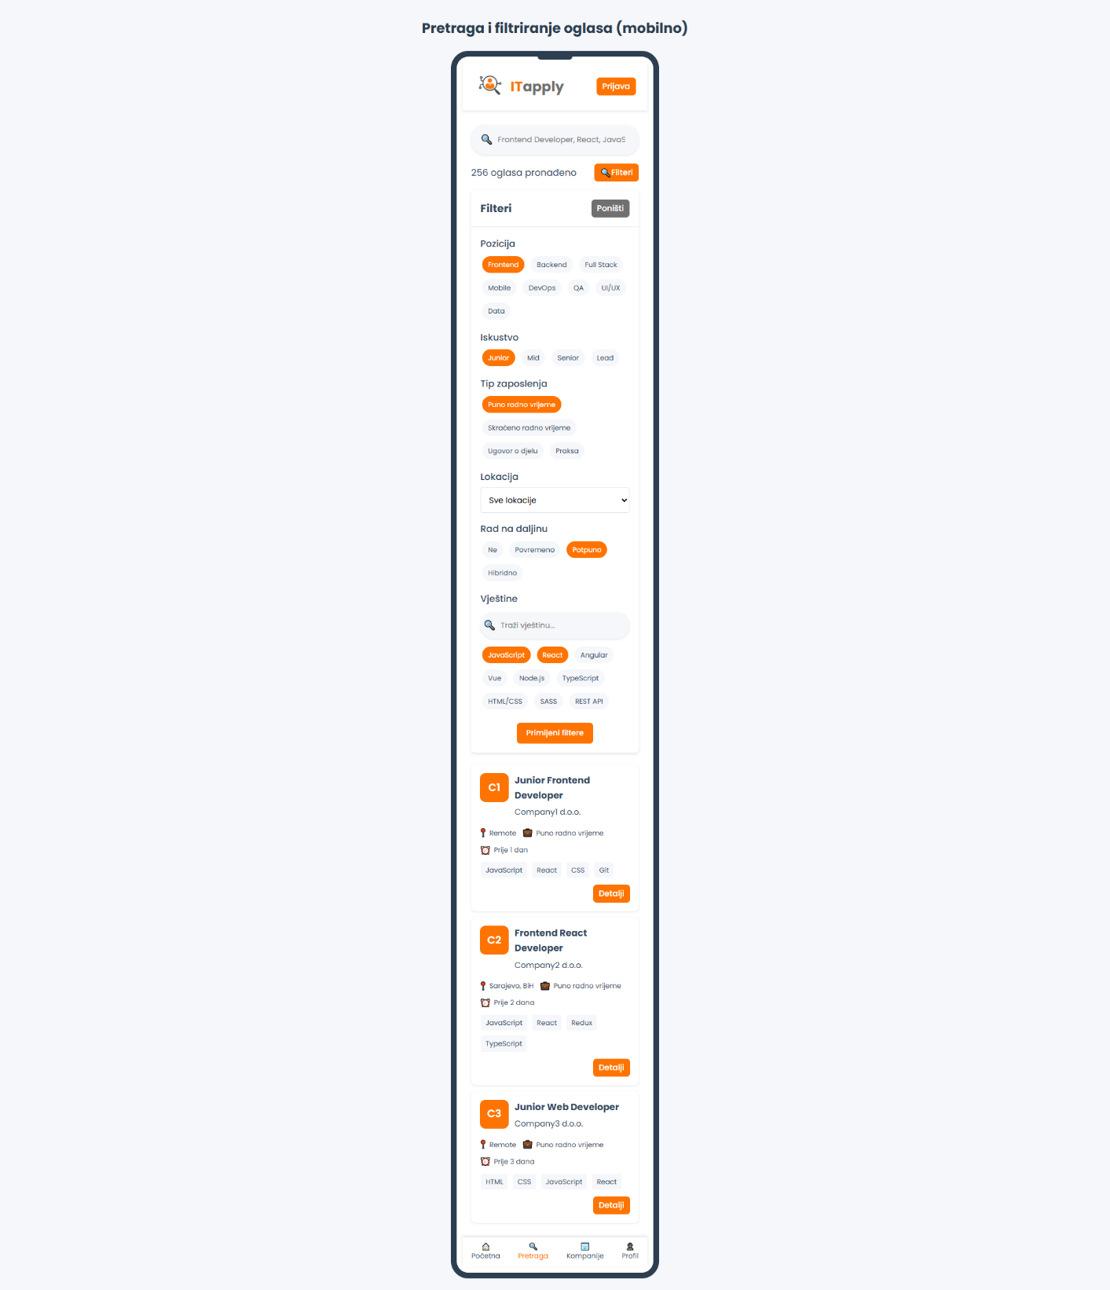Početni ekran mobilne aplikacije prikazuje osnovne informacije o platformi, omogućava pretragu oglasa i pristup registraciji ili prijavi. Korisnici mogu pregledavati oglase i kompanije, ali imaju ograničen pristup ostalim funkcionalnostima dok se ne prijave.

Na početnom ekranu je prikazana lista nedavnih oglasa uz quick action filtere za popularne kategorije. Svaki oglas prikazuje logo kompanije, naziv pozicije, ime kompanije, lokaciju, tip zaposlenja, datum objave i relevantne tehnologije. Na dnu ekrana nalazi se navigacijska traka.

## Pretraga i filtriranje oglasa

Ekran za pretragu sadrži polje za unos ključnih riječi na vrhu, ispod kojeg su opcije za filtriranje po različitim kriterijima. Korisnici mogu filtrirati po poziciji, lokaciji, vrsti zaposlenja (puno radno vrijeme, part-time, ugovor, praksa), nivou iskustva (junior, mid, senior, lead), tehnologijama (kroz sistem tagova) i preferencama. Rezultati pretrage prikazuju se u obliku kartica s osnovnim informacijama o oglasu.

## Pretraga kompanija

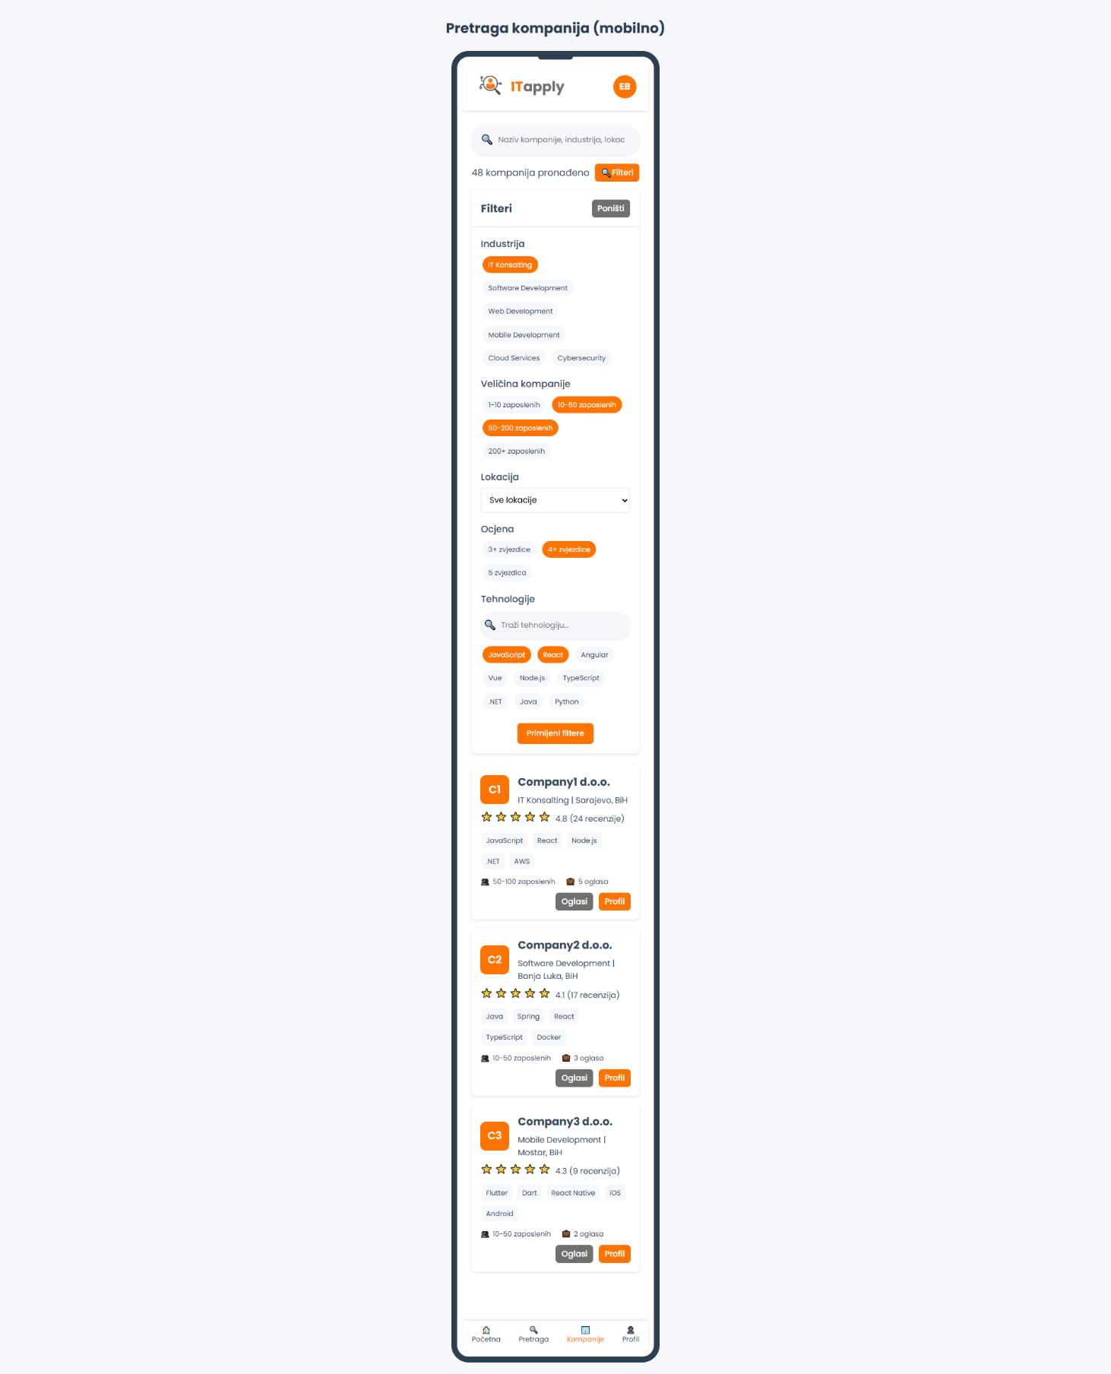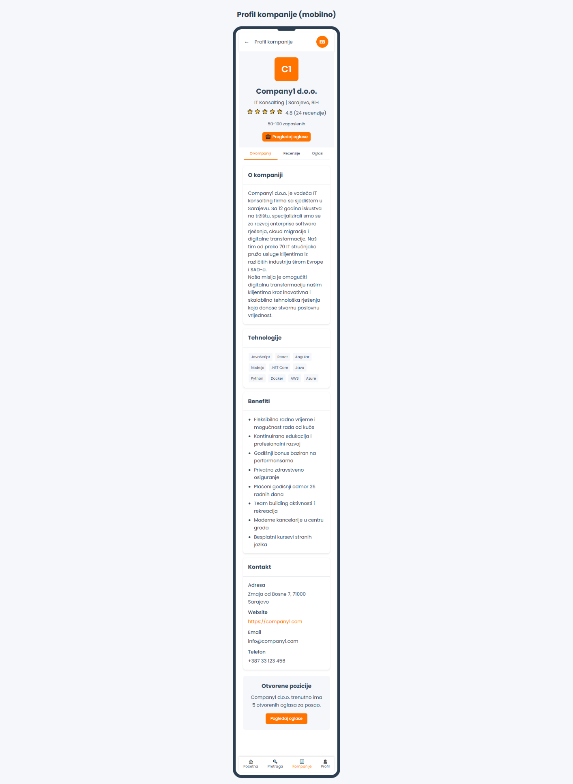Osim pretrage oglasa, korisnici mogu pretraživati i kompanije registrirane na platformi. Pretraga kompanija omogućava filtriranje po djelatnosti, veličini, lokaciji i drugim kriterijima, te prikaz detaljnih informacija o svakoj kompaniji. Rezultati pretrage prikazuju se u obliku kartica s logom kompanije, nazivom, kratkim opisom, prosječnom ocjenom i brojem aktivnih oglasa. Odabirom kompanije, korisnik pristupa detaljnom profilu kompanije.

## Profil kompanije

Korisnici mogu pregledati detaljne profile kompanija, uključujući informacije o kompaniji, tehnologije koje koriste, benefite koje nude, recenzije drugih korisnika i aktivne oglase. Ekran profila kompanije sadrži logo, naziv i osnovne informacije o kompaniji na vrhu, ispod čega se nalazi prosječna ocjena i broj recenzija. Ispod toga su tabovi za različite sekcije profila: O kompaniji, Recenzije i Oglasi. Prototipom je predstavljen izgled sekcije O kompaniji pri čemu su prikazane sve informacije o kompaniji, tehnologije koje koriste, benefiti i kontakt informacije. Na dnu ekrana nalazi se sekcija s informacijom o broju trenutno otvorenih pozicija i dugme za pregled svih oglasa kompanije.

## Personalizirane preporuke poslova

Prijavljeni korisnici dobijaju personalizirane preporuke oglasa na osnovu oglasa na koje su se već prijavljivali. Svaki oglas prikazuje logo kompanije, naziv pozicije, ime kompanije, lokaciju, tip zaposlenja, datum objave i relevantne tehnologije.

Algoritam za preporuke poslova na ITapply platformi funkcionira na principu analize sličnosti između oglasa na koje se korisnik već prijavio i trenutno aktivnih oglasa u sistemu. Ovaj pristup se zasniva na pretpostavci da kandidati imaju konzistentne preferencije u tipovima poslova i tehnologijama koje ih interesuju.

Korisnik može jednim klikom pristupiti detaljima oglasa ili direktno podnijeti prijavu za preporučeni posao.

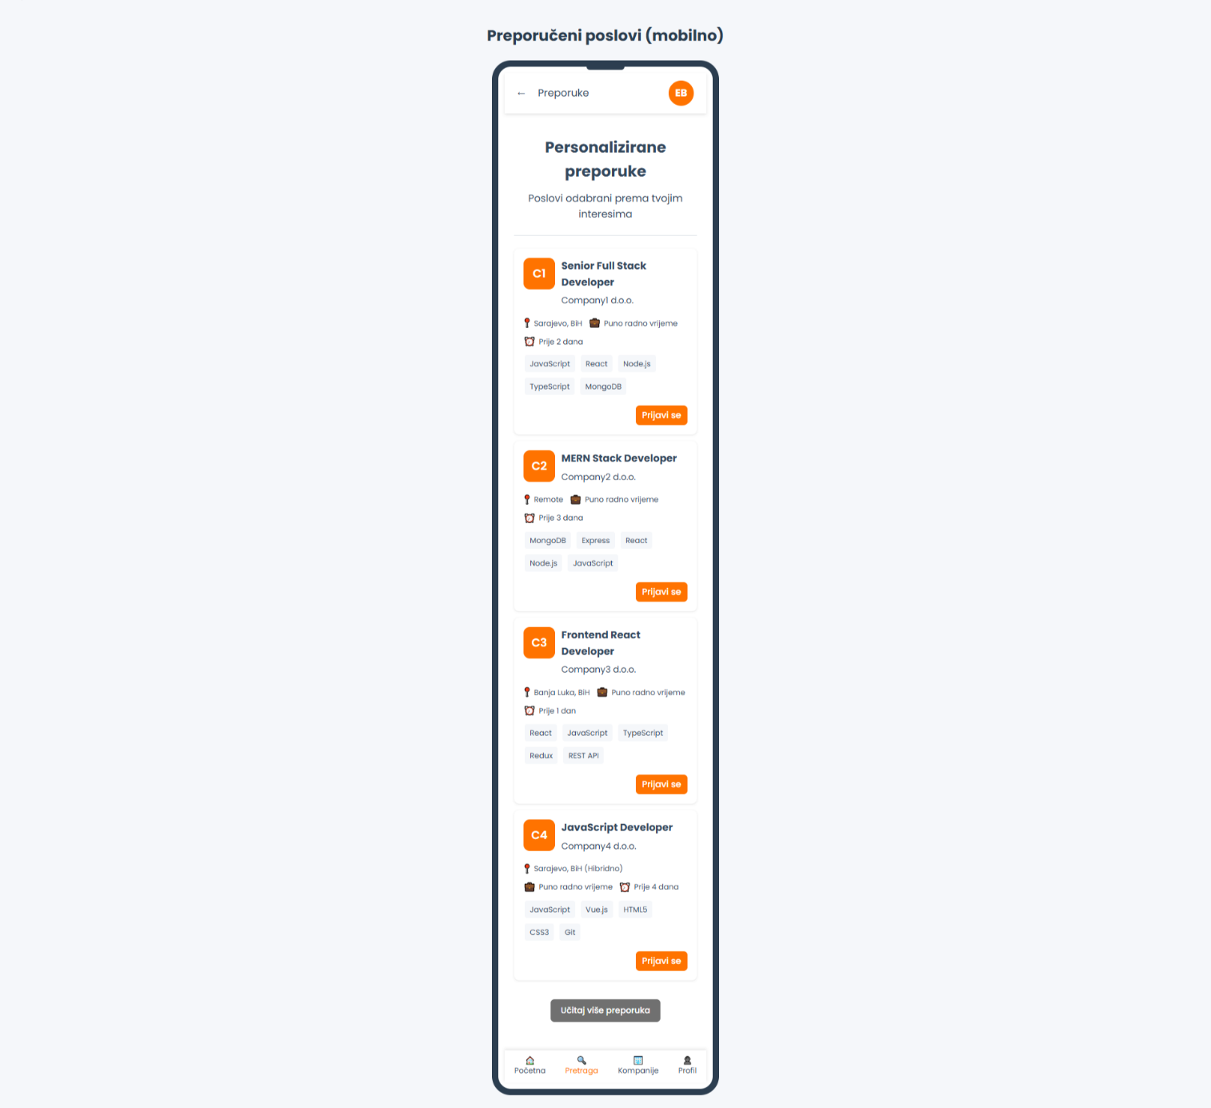

## Profil kandidata

Korisnici mogu kreirati i uređivati svoj profil, koji uključuje osobne podatke, radno iskustvo, obrazovanje, vještine i preferencije. Profil se prikazuje poslodavcima prilikom prijave na oglas. Ekran profila sadrži osnovne informacije o korisniku. Ispod toga su kartice s različitim sekcijama profila: O meni, Vještine (lista vještina s nivoom znanja), Radno iskustvo, Obrazovanje i Preferense (preferencije za zapošljavanje kao što su vrsta zaposlenja i lokacija).

## Upravljanje CV dokumentima

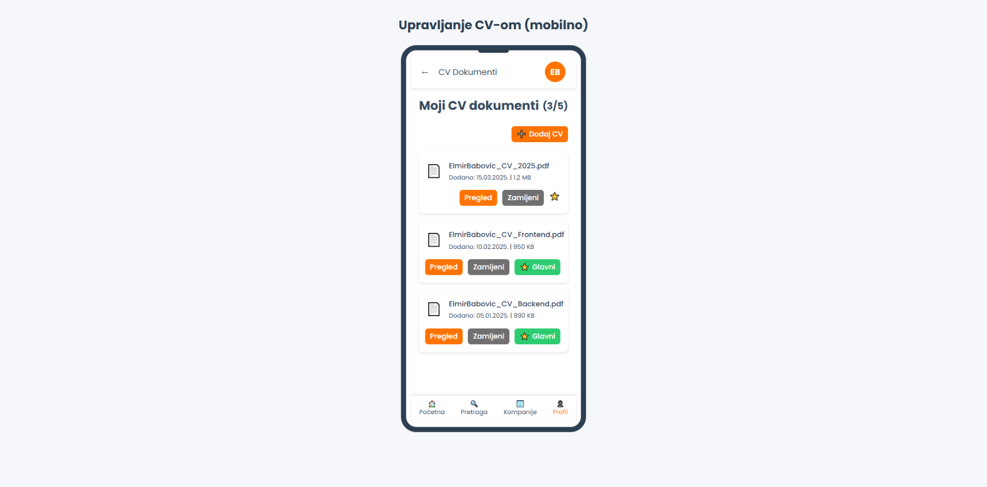Poseban dio aplikacije omogućava korisnicima upravljanje svojim CV dokumentima. Korisnici mogu uploadati nove verzije CV-a, označiti glavni CV koji će se koristiti za prijave, pregledati sve verzije i brisati stare. Ekran za upravljanje CV-om prikazuje listu svih uploadanih CV dokumenata. Za svaki dokument postoje opcije za pregled, zamjenu i označavanje kao glavni CV (koji će biti defaultni prilikom prijave na oglas). Na vrhu ekrana nalazi se informacija o broju uploadanih CV-a (npr. 3/5, ako je limit 5 dokumenata) i dugme za dodavanje novog CV-a.

## Prijava na oglas

Kada korisnik odluči prijaviti se na oglas, aplikacija mu omogućava odabir CV-a, pisanje propratnog pisma i definisanje dostupnosti. Nakon prijave, korisnik može pratiti status svoje prijave. Ekran za prijavu sadrži informacije o oglasu na vrhu, ispod toga je formular za prijavu s poljima za odabir CV-a iz lične biblioteke dokumenata uz opciju zamjene, propratno pismo, padajući meni za definisanje dostupnosti i opciju za primanje obavještenja o promjeni statusa prijave putem maila. Na dnu ekrana nalazi se informacija o ocjeni kompanije i dugmad za odustajanje ili slanje prijave.

## Pregled prijava

Korisnici mogu pregledati sve svoje prijave i njihove statuse. Ekran za pregled prijava sadrži tabove za filtriranje prijava po statusu (Sve, U procesu, Odgovorene). Za svaku prijavu prikazuju se informacije o kompaniji, poziciji, datumu prijave i trenutnom statusu, kao i eventualna poruka od poslodavca. Ovisno o statusu, prikazuju se dodatne informacije - npr. za prijave u statusu "Intervju zakazan" prikazuje se datum i vrijeme intervjua.

## Ostavljanje recenzija za kompanije

Korisnici mogu ostaviti recenziju za kompanije u kojima ocjenjuju i opisuju svoje iskustvo sa kompanijom koja pomaže drugim kandidatima da dobiju realniju sliku o kompaniji i radnom okruženju. Ekran za ostavljanje recenzije sadrži informacije o kompaniji na vrhu (logo, naziv, djelatnost, lokacija). Ispod toga je formular s poljima za ocjenu (1-5 zvjezdica), odnos s kompanijom (trenutni zaposlenik, bivši zaposlenik, kandidat na intervjuu, klijent), poziciju, tekstualni komentar i smjernice za pisanje recenzije. Recenzije nisu anonimne i administratori imaju mogućnost uklanjanja neprimjerenih komentara.

# Sistem preporuke

ITapply platforma implementira sistem preporuke oglasa za posao zasnovan na content-based filtering pristupu, koji analizira karakteristike prethodnih oglasa na koje se korisnik prijavio kako bi identificirao i predložio relevantne nove oglase.

# Zaključak

ITapply projekat je osmišljen s ciljem unapređenja procesa zapošljavanja u IT industriji i efikasnijeg povezivanja kandidata i poslodavaca. Platforma je dizajnirana da olakša proces traženja posla kandidatima kroz personalizirane preporuke oglasa bazirane na njihovim prethodnim prijavama, dok istovremeno poslodavcima omogućava kvalitetnije i brže pronalaženje odgovarajućih kandidata, pregled prijava i slanje odgovora. Implementacijom mikroservisne arhitekture s odvojenim desktop i mobilnim aplikacijama, sistem osigurava optimalno korisničko iskustvo za sve tipove korisnika. Sistem preporuka, baziran na content-based filtering pristupu, značajno smanjuje vrijeme potrebno kandidatima da pronađu relevantne pozicije. Uzimajući sve prethodno u obzir, ITapply platforma modernizira i ubrzava tradicionalne procese zapošljavanja, čineći ih transparentnijim i prilagođenijim specifičnim potrebama IT tržišta rada.